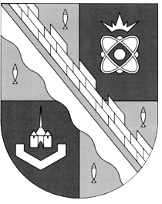
СОВЕТ ДЕПУТАТОВ МУНИЦИПАЛЬНОГО ОБРАЗОВАНИЯ
СОСНОВОБОРСКИЙ ГОРОДСКОЙ ОКРУГ ЛЕНИНГРАДСКОЙ ОБЛАСТИ
(ЧЕТВЕРТЫЙ СОЗЫВ)

Р Е Ш Е Н И Е

от 06.12.2019 года № 69

«О назначении членов Общественной палаты муниципального образования Сосновоборский городской округ Ленинградской области третьего созыва от совета депутатов Сосновоборского городского округа»

Руководствуясь статьями 24 и 27 Положения «Об Общественной палате муниципального образования Сосновоборский городской округ Ленинградской области», утвержденного решением совета депутатов от 25 сентября 2013 года №120 (с изменениями на 26 июня 2019 года), а также рассмотрев предложения общественных объединений о выдвижении своих представителей в состав Общественной палаты муниципального образования Сосновоборский городской округ Ленинградской области третьего созыва, совет депутатов Сосновоборского городского округа

Р Е Ш И Л:

1. Назначить от совета депутатов муниципального образования Сосновоборский городской округ следующих членов Общественной палаты Сосновоборского городского округа Ленинградской области второго созыва:
1). Зазерина Владимира Федоровича;
2). Карпенко Василия Николаевича;
3). Аверьянова Сергея Дмитриевича;
4). Румянцева Станислава Геннадьевича;
5). Шакирова Александра Нургаяновича;
6). Радченко Юрия Павловича;
7). Соколова Владимира Евгеньевича.
2. Настоящее решение вступает в силу со дня принятия.
3. Опубликовать настоящее решение в городской газете «Маяк».

Председатель совета депутатов
Сосновоборского городского округа В.Б. Садовский

